Санкт-Петербургский национальный исследовательский университет информационных технологий, механики и оптики

Факультет инфокоммуникационных технологий
Направление подготовки 11.03.02

Лабораторная работа №2
«Git GULP»

Выполнила:
Гаджиева Патина Гасановна
Группа: К3320
Проверила:
Марченко Елена Вадимовна

Санкт-Петербург
2024
Цель работы
Познакомится с принципами работы Git и GULP.

Ход работ
- Работа с Git
Для начала работы с Git была осуществлена привязка имени и адреса электронной почты с помощью команд git config –global user.name и user.email, затем клонирован репозиторий с помощью команды git clone и переключена ветка на lab_2 (рисунок 1).
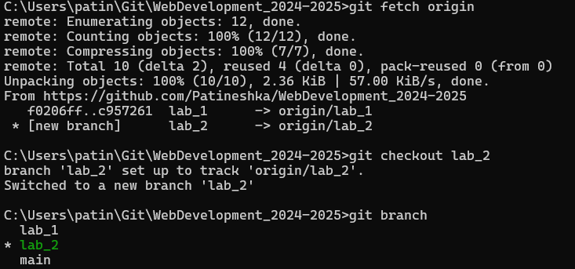
Рисунок 1 – Переключение ветки
В ветке были изменены файлы и добавлены коммиты (рисунок 2).
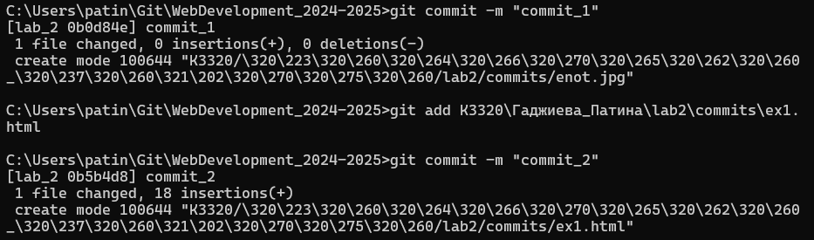
Рисунок 2 – Создание коммитов
Затем на GitHub были добавлены изменения (рисунок 3).
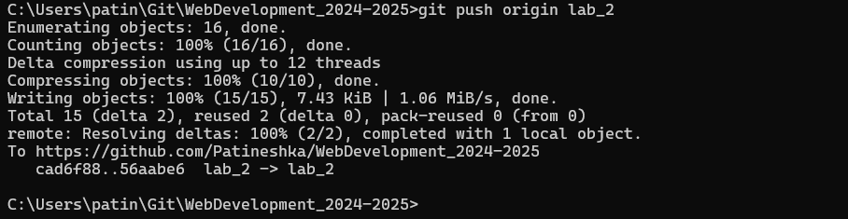
Рисунок 3 – Добавление изменений на GitHub
Добавленные коммиты представлены на рисунке 4.
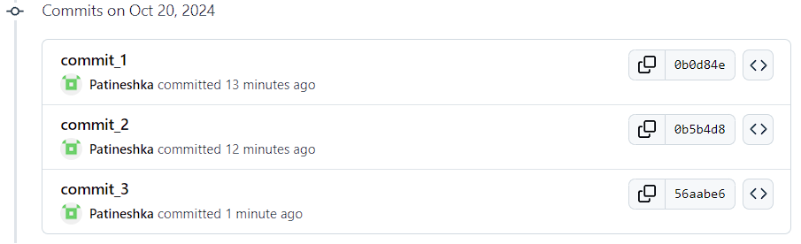
Рисунок 4 – Коммиты на GitHub
- Работа с GULP
В процессе установки были загружены node.js и nvm (рисунок 5).
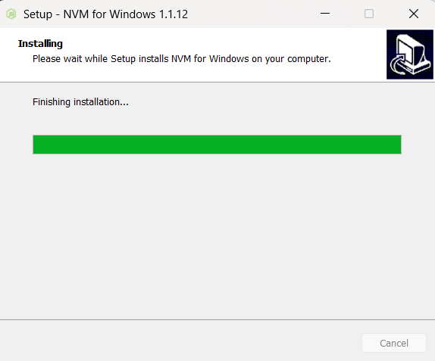
Рисунок 5 – Установка nvm
Далее через командную строку был установлен gulp (рисунок 6).
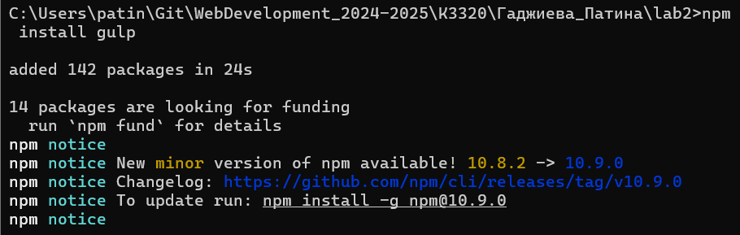
Рисунок 6 – Установка gulp
Затем был создан каталог проекта и создан файл package.json в каталоге проекта. С помощью команды npm init можно указать название, версию и описание проекта (рисунок 7)
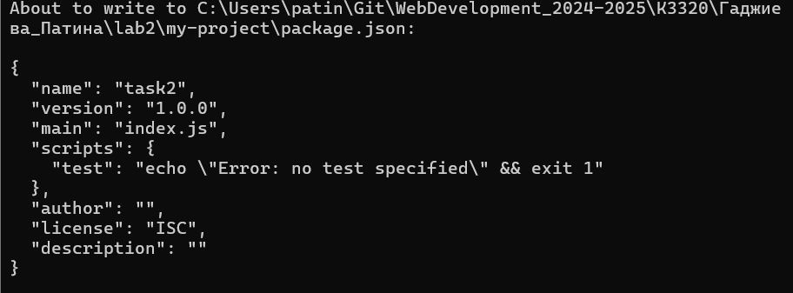
Рисунок 7 – Создание проекта
В проект был установлен пакет gulp (рисунок 8)
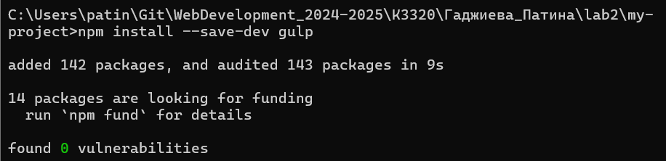
Рисунок 8 – Установка пакета gulp в проект
В gulpfile.js был создан task с выводом сообщения (рисунок 9).
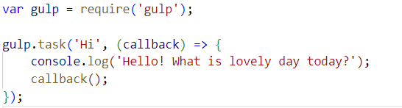
Рисунок 9 – task в gulpfile.js
Результат работы программы представлен на рисунок 10.
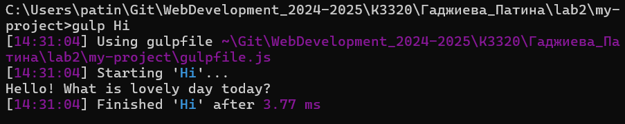
Рисунок 10 – Вывод сообщения
- Создание программы клиента
Для создания программы клиента для показа web-страниц были написаны три программы index.html, style.css и script.js.
В файле script.js была реализована логика работы программы клиента:
- массив urlList содержит три веб-адреса: "https://www.example.com", "https://www.python.org" и "https://www.openai.com";
- переменная currentIndex инициализирована значением 0 для отображения первой ссылка из массива. Переменная intervalId установлена в null, чтобы позже использовать её для управления интервалом;
- функция showPage принимает индекс страницы и устанавливает атрибут src элемента с идентификатором webFrame, чтобы отобразить соответствующую страницу из списка URL;
- функция showNextPage увеличивает currentIndex на 1 и обнуляется, обеспечивая циклический переход между страницами. После этого вызывается функция showPage;
- функция showPrevPage уменьшает currentIndex на 1. Если индекс становится отрицательным, он корректируется так, чтобы перейти к последнему элементу массива. После этого также вызывается функция showPage;
- для кнопок "nextButton" и "prevButton" были назначены обработчики событий, которые вызывают соответствующие функции для перехода к следующей или предыдущей странице;
- при нажатии на кнопку "startButton" программа считывает значение интервала из текстового поля intervalInput, преобразовывает его в миллисекунды и проверяет корректность введенного значения;
- при нажатии на кнопку "stopButton" программа очищает текущий интервал с помощью clearInterval, а затем устанавливала intervalId в null, чтобы остановить слайд-шоу.
Таким образом, программа обеспечивает возможность просмотра веб-страниц с помощью кнопок и автоматического слайд-шоу с заданным интервалом между переходами (рисунок 11).
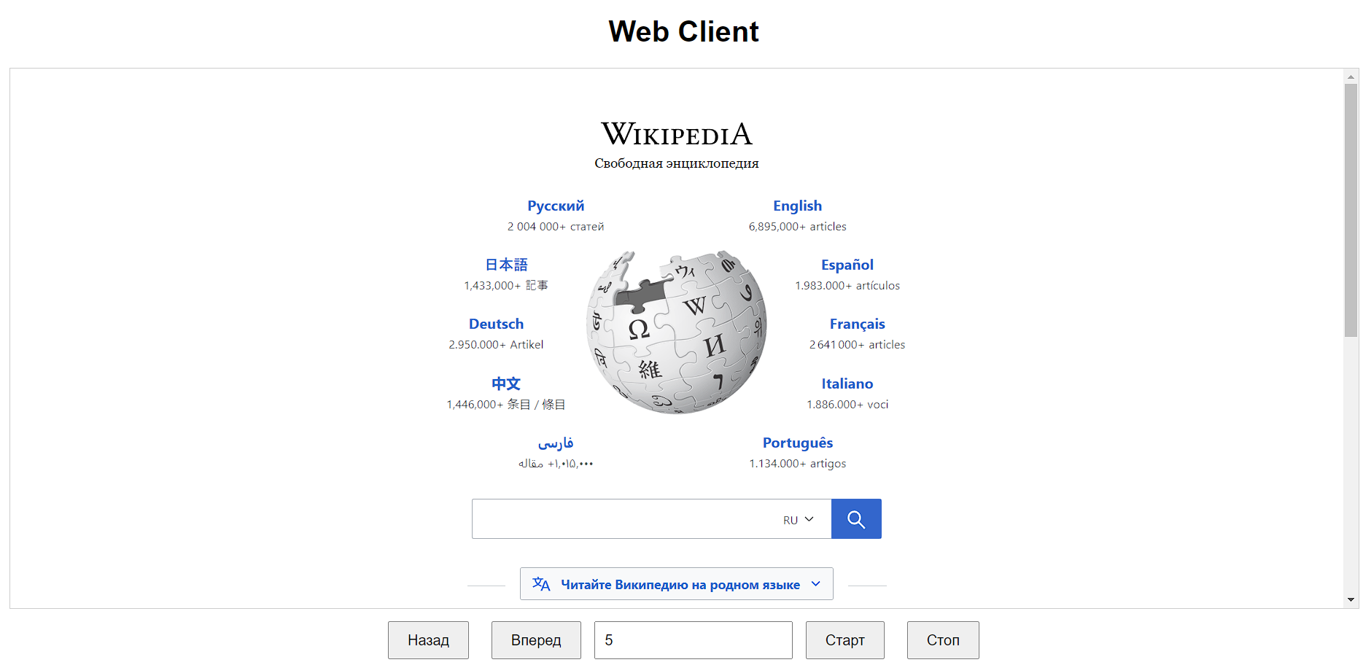
Рисунок 11 – Программа клиент для отображения web-страниц
Вывод
В ходе выполнения лабораторной работы были изучены основы работы с Git и GULP, а также создана программа клиент для показа web-страниц с заданным интервалом.

